VF6_UDS 诊断自动化测试框架设计文档
项目名称 VF6 ECU UDS 诊断自动化测试框架
测试对象 ECU (支持 CAN / CAN FD 诊断协议)
核心技术栈 Python 3.8+ / Pytest / Allure / PyYAML / Ctypes / ZLG CAN SDK
架构模式 数据驱动 (DDT) + 分层驱动 + 异步协议栈处理

框架整体架构与目录结构设计

分层架构
本框架遵循代码与数据分离（Data-Driven Testing）及高内聚低耦合的设计原则，将系统划分为四大核心层级：
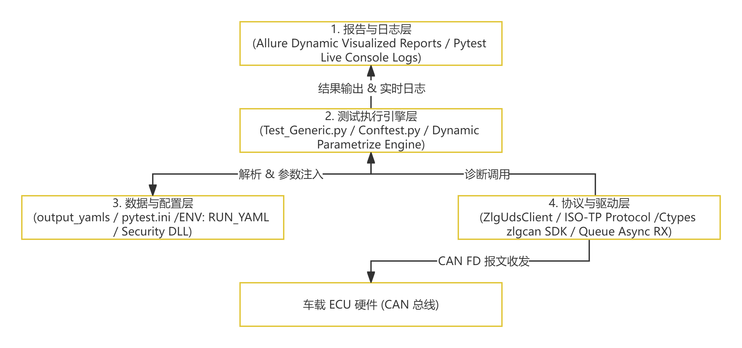
1. 报告与日志层：提供实时控制台日志（含 TX/RX 报文十六进制可视化）及 Allure 动态测试报告。
2. 测试执行引擎层：基于 Pytest 实现用例参数化、生命周期钩子管理、硬件延迟连接及动态视图注入。
3. 数据与配置层：通过 YAML 描述诊断用例，结合环境变量控制测试范围，引入外部 DLL 进行安全算法计算。
4. 协议与驱动层：基于 zlgcan 硬件驱动与 ISO-TP 协议栈，提供单帧/多帧传输、流控制解析、自动填充及 NRC 78 挂起处理。

目录结构
uds_automation_framework/
│
├── output_yamls/ # [数据层] 诊断测试套件 YAML 文件存放目录
│ ├── Diag_Session_Control.yaml
│ └── Diag_Read_DTC.yaml
│
├── Conftest.py # [引擎层] Pytest 全局 Fixture 与 Session 级生命周期管理
├── Test_Generic.py # [引擎层] 动态用例加载、数据驱动测试执行引擎与断言
├── UDS_client.py # [驱动层] ZLG CAN SDK 封装、ISO-TP 协议栈、安全算法加载器
├── VF65ZLGDll.dll # [驱动层] 安全算法 Key 计算动态链接库 (DLL)
│
├── pytest.ini # [配置层] Pytest 运行参数、控制台日志格式、Marker 注册
├── requirements.txt # [依赖层] 项目三方库依赖锁定清单
└── allure-results/ # [输出层] Allure 原始测试结果输出目录 (自动清理)

核心组件

测试执行引擎 (Test_Generic.py & Conftest.py)
测试引擎是框架的核心调度者，负责将静态 YAML 配置转化为 Pytest 可执行的用例流：
- 动态用例加载 (load_yaml_cases)：自动扫描 output_yamls/ 目录，读取 PositiveResponse 与 NegativeResponse 用例集。
- 环境变量过滤 (RUN_YAML)：支持通过环境变量注入关键字，在用例加载阶段直接剔除不匹配的文件，极大节省启动时间。
- 智能 Case ID 生成 (get_pytest_case_id)：将 YAML 中的 id 属性与响应类型组合为测试用例唯一标识（如 Diag_session_01_PositiveResponse），大幅提升报告可读性。
- 延迟硬件连接 (Lazy Hardware Connection)：在执行首个用例时才调用 uds_client.connect()，避免解析错误或前置校验失败时对硬件产生无效操作。

协议与驱动组件 (UDS_client.py)
驱动层封装了底层的硬件操作与 ISO 15765-2 (ISO-TP) 传输层协议：
- Ctypes 接口封装：深度封装 zlgcan.dll，实现设备打开、CAN FD 初始化、波特率设置与底层周期背景报文 (auto_send) 的配置。
- 异步接收线程 (_recv_loop)：启动独立的守护线程循环读取 CAN 硬件缓冲区，将符合响应 ID (resp_id) 的帧写入 queue.Queue，实现收发解耦与零丢包。
- ISO-TP 状态机 (execute_service)：数据长度 ≤ 7 字节时直接发送，尾部自动补充 0x00；发送首帧 (FF) 后自动等待 ECU 回复流控制帧 (FC)；解析 STmin 报文间隔时间，严格按时延发送连续帧 (CF)；若首帧指示总字节数大于实际载荷，自动在尾部追加 0xFF 补齐。
- Pending 挂起处理 (NRC 0x78)：当捕获到 0x7F <SID> 0x78 响应时，自动重置超时定时器并继续等待最终结果。
- 安全算法加载器 (load_algorithm_dll)：基于 ctypes.CDLL 加载 C/C++ 算法库，自动处理 OS 平台后缀 (.so 到 .dll)，并具备本地备用路径回退能力。

- 运行流程图
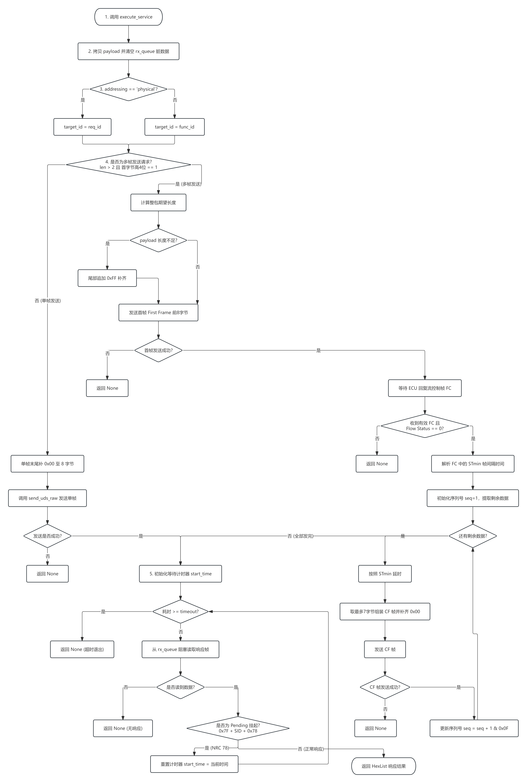

  - 断言库与结果校验
- 数据切片断言：ECU 回复的帧通常包含尾部填充字节（如 0xCC 或 0x00）。框架提取实际接收到的数据并截取至与预期长度相同：actual_resp[:len(recv_payload)]，排除填充干扰。
- 抑制响应断言：当标明 suppressPosRspMsgIndicationBit=1 或 isSendNoResponse=1 时，框架将等待超时时间缩短至 0.15s 并断言 actual_resp is None，兼顾断言准确性与执行性能。
- 十六进制可读化 (HexList)：继承自 Python list，格式化重写 __repr__ 与 __str__，在控制台和报告中直观输出 [0x02, 0x10, 0x01]。

日志与报告系统 (pytest.ini & Allure)
- 实时控制台日志 (log_cli)：通过 pytest.ini 配置，在终端实时输出带时间戳、线程与代码行号的诊断报文传输日志 ([TX] / [RX])。
- Allure 动态视图建模：根据 YAML 配置动态设置 allure.dynamic.suite 与 allure.dynamic.story；格式化展示标题 [Case_ID] Case Description；并在每一个 step 节点将预期值、实际切片值及原始 8 字节接收数据以附件形式附加。

整体测试执行流程图
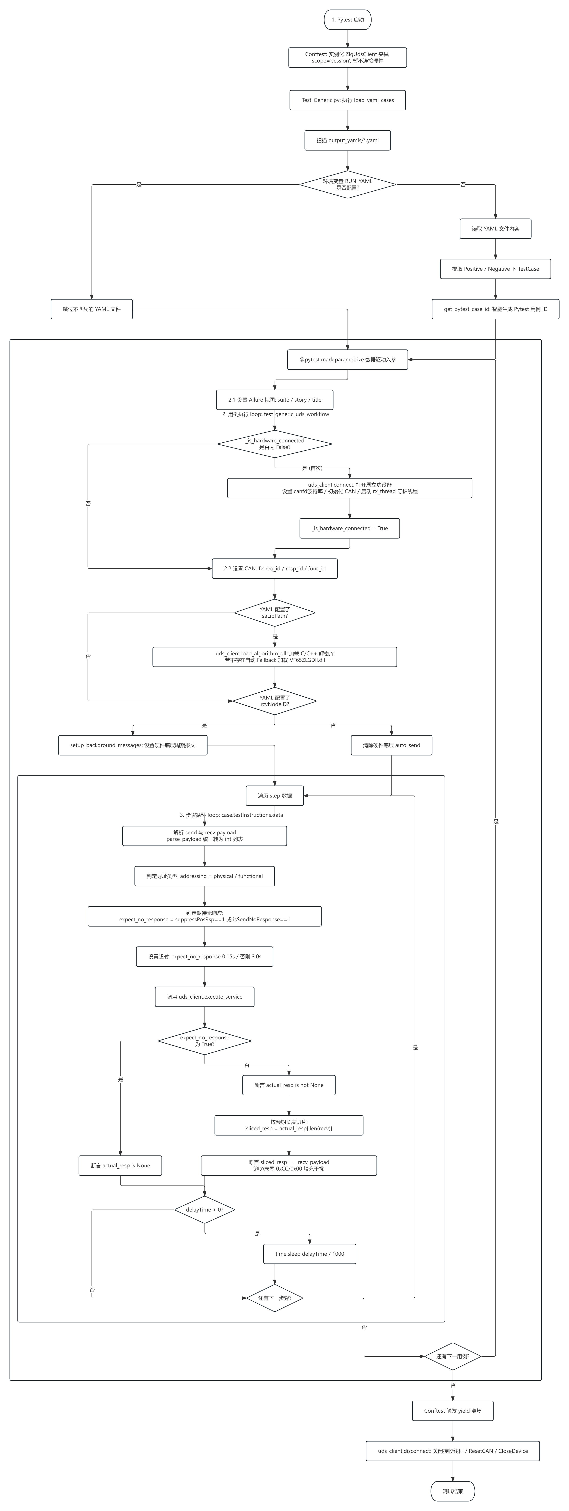

测试用例编写规范与生命周期管理

YAML 测试用例 Schema 规范
CAN0:
projectName: "VF6"
baudRate: 500 # CAN 波特率 (Kbps)
sndPhysicalID: "0x688" # 物理请求 CAN ID
rcvPhysicalID: "0x608" # 物理响应 CAN ID
sndFunctionID: "0x6FF" # 功能广播 CAN ID
saLibPath: "./VF65ZLGDll.dll" # 安全算法 DLL 相对路径
rcvNodeID: # 底层周期性背景报文配置 (可选)
- nodeID: "0x123"
period: 10 # 周期 (ms)
data: ["0x01", "0x02", "0x03", "0x04", "0x05", "0x06", "0x07", "0x08"]

UDS:
PositiveResponse: # 正响应用例组
TestCase:
- id: "Diag_session_01"
description: "切换至扩展诊断会话 0x03"
testInstructions:
data:
- send: ["0x02", "0x10", "0x03"]
recv: ["0x06", "0x50", "0x03"]
isPhysicalID: 1 # 1: 物理寻址, 0: 功能寻址
suppressPosRspMsgIndicationBit: 0 # 1: 抑制正响应, 0: 正常响应
isSendNoResponse: 0 # 1: 预期无响应
delayTime: 10 # 步骤执行后延时 (ms)

用例生命周期流图
[测试会话开始] -> Fixture: uds_client 实例化 (Conftest.py)
|
v
[加载测试套件] -> load_yaml_cases() 扫描 YAML 并通过 RUN_YAML 过滤
|
v
[用例参数化循环开始]
|
+---> 1. 读取 YAML CAN0 全局配置 (ID、波特率、算法库)
|
+---> 2. 延迟连接校验：若硬件未连接，调用 uds_client.connect()
|
+---> 3. 硬件通道配置：设置寻址 ID、装载 DLL、开启周期背景报文
|
+---> 4. 动态注入 Allure 视图 metadata (Suite, Story, Title)
|
+---> 5. 遍历步骤数据 (testInstructions.data)：
| ├─ 清空上一次未读的 RX 队列
| ├─ ISO-TP 打包发送 (单帧/多帧 STmin 处理/0xFF 补齐)
| ├─ 接收超时等待 (若预期无响应，使用 0.15s 高性能超时)
| ├─ Pending (NRC 0x78) 自动等待与计时重置
| ├─ 数据切片断言 & Allure Attachment 写入
| └─ 步级等待延时 (delayTime)
|
[用例参数化循环结束]
|
v
[测试会话结束] -> Fixture Teardown: uds_client.disconnect() 关闭通道与设备

测试数据与环境的配置策略

环境隔离与变量注入
在 CI/CD 或本地调试时，可以通过环境变量控制执行范围而无需修改代码：
# 仅运行文件名包含 "Session" 的 YAML 测试用例
RUN_YAML=Session pytest
硬件参数配置集中化：每个 YAML 文件作为独立的上下文，独立配置波特率、寻址 ID 与节点背景报文，实现“同一框架测试不同 ECU 节点”的目标。

安全算法库 DLL 智能寻址策略
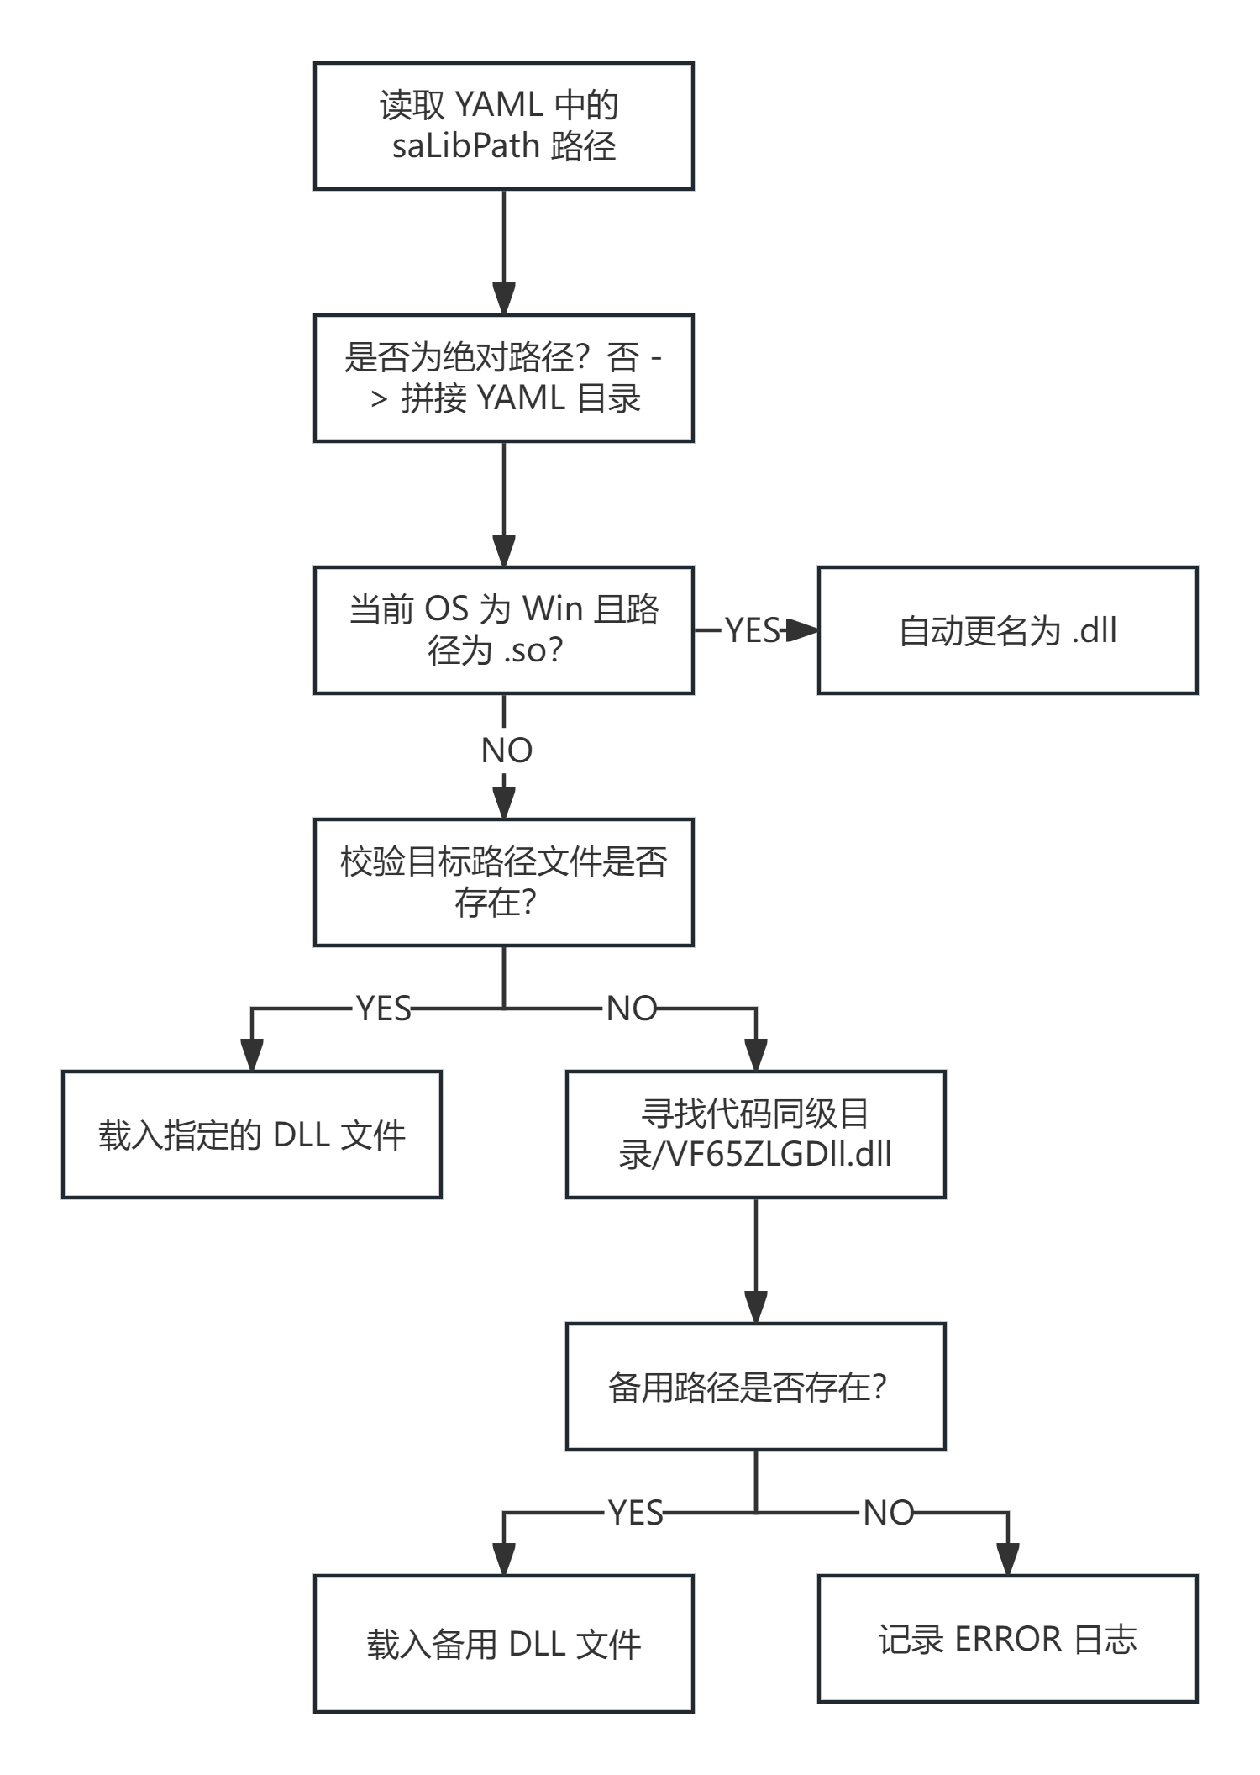

诊断协议参数自治控制
1. 多帧尾部自动补充：在测试用例编写时，只需定义有效的诊断 Payload，若 ISO-TP 首帧（FF）指示的长度多于给定的数组，框架将在发送连续帧（CF）时自动填充 0xFF，降低数据配置复杂度。
2. 底层背景报文配置：通过 SDK 接口 ZCAN_SetValue 将周期帧直接下刷至硬件底层芯片处理，不占用 Python 主进程 CPU 时间。

与 CI/CD 流水线的集成方案

命令行运行标准
# 1. 一键安装依赖
pip install -r requirements.txt

# 2. 全量执行测试并生成 Allure 结果数据
# 方式 A：直接运行（读取 pytest.ini 默认配置）
pytest
# 方式 B：指定文件运行并输出控制台实时日志
pytest test_generic.py -s --alluredir=./allure-results --clean-alluredir
# 方式 C：静默运行（关闭控制台实时日志，仅收集测试数据）
pytest test_generic.py -o log_cli=false --alluredir=./allure-results --clean-alluredir

# 3. 指定条件过滤运行（根据不同终端环境选择对应命令）
# Linux / macOS / Git Bash 环境：
RUN_YAML="ECUReset" pytest test_generic.py -s --alluredir=./allure-results --clean-alluredir
# Windows PowerShell 环境：
$env:RUN_YAML="ECUReset"; pytest test_generic.py -s --alluredir=./allure-results --clean-alluredir
# Windows CMD 环境：
set RUN_YAML=ECUReset&& pytest test_generic.py -s --alluredir=./allure-results --clean-alluredir
# （重置环境变量并全量运行 - PowerShell 示例）：
$env:RUN_YAML=""; pytest test_generic.py -o log_cli=false

# 4. 预览 Allure 报告（临时自动启动服务并打开浏览器）
allure serve ./allure-results

# 5. 生成静态 HTML 报告（生成独立目录用于保存与归档）
allure generate ./allure-results -o ./allure-report --clean

# 6. 局域网共享预览报告（指定 IP 与端口供团队成员访问）
allure open -h 192.168.0.135 -p 8080 ./allure-report

Jenkins / GitLab CI 流水线集成示例
后续增加

错误处理机制与并发执行支持

错误处理与容错矩阵
错误类型 | 触发场景 | 框架处置机制 | 结果与恢复
硬件打开失败 | USB 掉线 / 设备被占用 | connect() 抛出 RuntimeError | 立即中断当前测试，打印错误日志
响应接收超时 | ECU 未回复 / 寻址 ID 配置错误 | wait_uds_response 返回 None | 断言失败，在 Allure 报告中记录细节
Pending (NRC 0x78) | ECU 执行长时间擦写/复位 | 识别 0x7F <SID> 0x78 响应 | 重置定时器，继续等待最终响应
流控制异常 (FC Error) | 多帧发送未收到 FC 或 FS!=0 | 记录 logger.error，放弃后续 CF 发送 | 结束当前步发送，判定该步骤失败
DLL 加载失败 | 算法库丢失 / 依赖缺少 | load_algorithm_dll 捕获 Exception | 记录 warning，调用计算 Key 时抛出异常

并发执行支持与硬件资源隔离
1. 单通道并发限制：车载 CAN 总线设备（如 ZLG USBCANFD-200U Channel 0）是物理共享介质，且 Python 接收线程基于单通道 ID 过滤。不可直接在单一 CAN 通道上开启 pytest-xdist 进程级并发，否则会导致 ISO-TP 流控制交织、接收队列混乱。
2. 多通道并发扩展方案：后续增加

